Электромагнитный замок. Руководство по установке.

Размеры и параметры

Продукт | Размеры (мм) | Напряжение | Ток потребления | Вес | Упаковка
SK-EL150A | 168Д/336Д*40.9Ш*22.3В | DC12В или 24В | 400мA (+/-10%）/ 200мA（+/-10%） | 1.14КГ/2.24КГ | Одиночный, 24шт / коробка Двойной, 12шт / коробка
SK-EL180A | 190Д/380Д*41.3Ш*22.8В | DC12/24В | 400мA (+/-10%）/ 200мA（+/-10%） | 1.2КГ/2.4КГ | Одиночный, 24шт / коробка Двойной, 12шт / коробка
Примечание: замки серии PRO поддерживают переключение DC12В и DC24В.

Список функций

Продукт | Плата защиты от ОН* | Статус замка | Задержка | Зуммер | PUSH | Статус двери
2 провода |  | / | / | / | / | опция
2 провода и задержка времени |  | / |  | / | / | опция
5 проводов (статус замка) |  |  | / | / | / | опция
5 проводов и задержка времени |  |  |  | / | / | опция
Примечание: при подключении PUSH к GND, замок откроется. *ОН – остаточная намагниченность (только в замках серии SD-EL180).

Изображение платы с разъемами

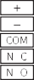

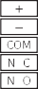
5 проводная плата с задержкой времени и статусом замка
Разъем датчика Холла

0-30с
Задержка (0~30с)
Налево уменьшение Направо увеличение
24V
12V
Состояние замка:
Когда датчик Холла определит притяжение якоря, сработает реле и переключит состояние контактов НО/НЗ/ОБЩ на противоположное.
Разъем DC 12/24В для подключения электромагнита замка

Подключение: Красный (+), Черный (-), Желтый (реле ОБЩ), Белый (реле НЗ), Зеленый (реле НО), Серый (датчик двери НО/ОБЩ).
2 проводная плата с задержкой времени

Задержка (0~30с)
Налево уменьшение Направо увеличение
0-30с

24V 12V
+ GND
Одновременная поддержка DC 12/24 В только для продуктов серии SD-EL180. Серый провод (датчик двери НО/ОБЩ).
2 проводная плата

+ GND

24В 12В

Одновременная поддержка DC 12/24 В только для продуктов серии SD-EL180. Серый провод (датчик двери НО/ОБЩ).

5 проводная плата со статусом замка
Разъем датчика Холла
24В
12В
Состояние замка:
Когда датчик Холла определит притяжение якоря, сработает реле и переключит состояние контактов НО/НЗ/ОБЩ на противоположное.
Разъем DC 12/24В для подключения электромагнита замка

Подключение: Красный (+), Черный (-), Желтый (реле ОБЩ), Белый (реле НЗ), Зеленый (реле НО).

Схема подключения электромагнитного замка

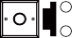
Контроллер СКУД Внешний источник питания
Звонок
ЭМ замок
Кнопка выхода

Размеры (мм)

Размер SD-EL150A
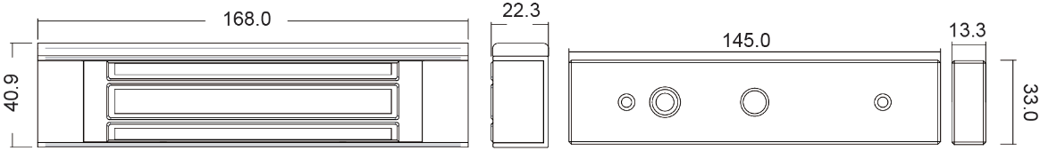

Размер SD-EL180A
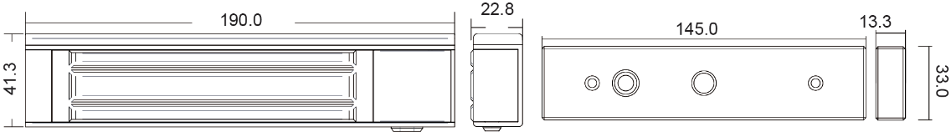

Одиночный ЭМ замок Якорь
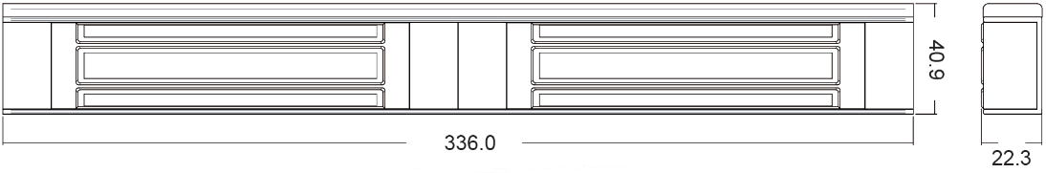
Одиночный ЭМ замок
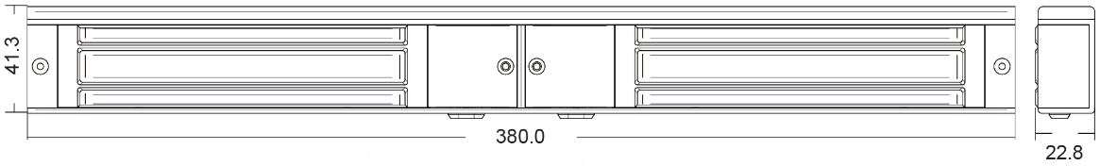
Якорь

Двойной ЭМ замок

Двойной ЭМ замок

Установка

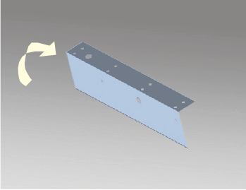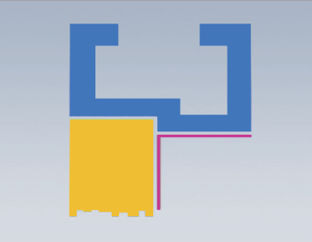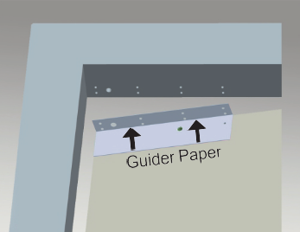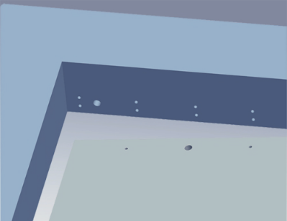
1
2
Дверная коробка

Дверное Шаблон
полотно

3
Дверная коробка

Дверное полотно
4
Дверное полотно

Сложите бумажный шаблон на 90°. Закройте дверь и поместите шаблон у верхней стороны дверной коробки.
Отметьте положение винтов на дверной коробке.
Просверлите отверстия в соответствии с отмеченными местами.

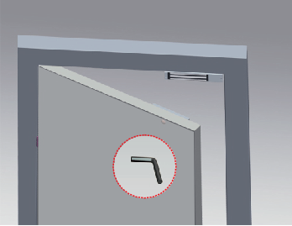
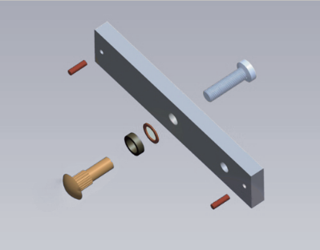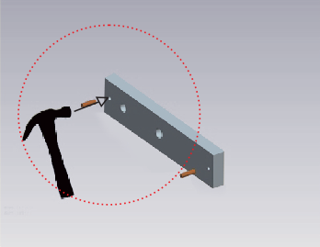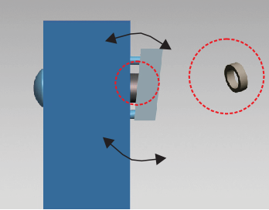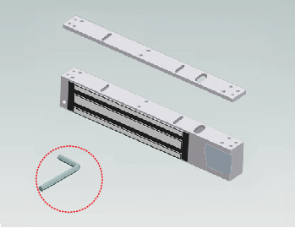
1 2
Затянуть
5
6
Фиксирующий штифт
7
Фиксирующий штифт
8
Шестигранный ключ

Соберите якорь как на рисунке.
Аккуратно вбейте фиксирующие штифты в якорь.
Резиновая шайба позволяет якорю слегка перемещаться и обеспечивает плотное прилегание якоря к замку для достижения максимальной удерживающей силы.
Снимите планку с корпуса замка.

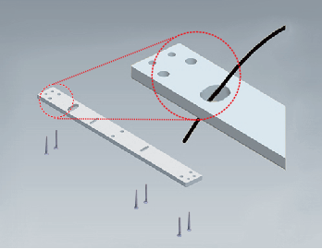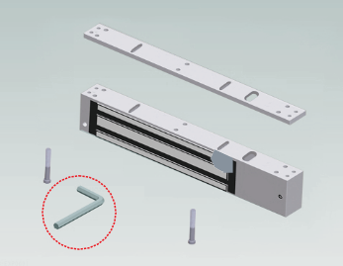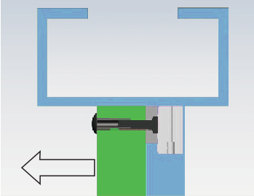
9
Кабель
10
Шестигранный ключ
11
Откройте

Закрепите планку в отмеченные ранее места в дверной раме.
Закрепите корпус замка на монтажной пластине с помощью шестигранного ключа
Откройте дверь, чтобы проверить удерживающую силу. Отрегулируйте зазор между якорем и поверхностью магнитного замка (затяжкой винта или увеличивая / уменьшая количество резиновых шайб).
Затяните тамперные винты после того, как убедитесь, что все этапы установки выполнены правильно и замок работает хорошо.

Установка с дополнительными кронштейнами

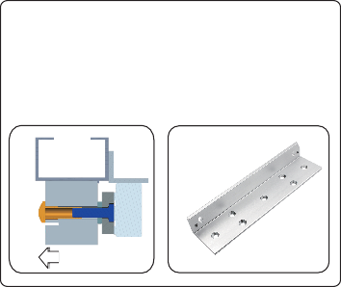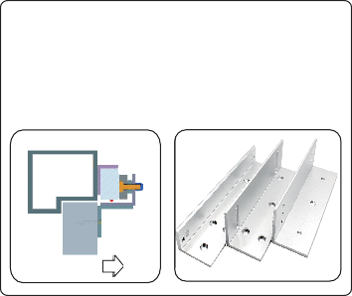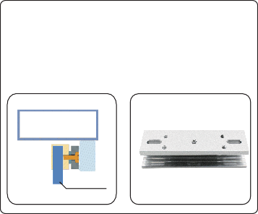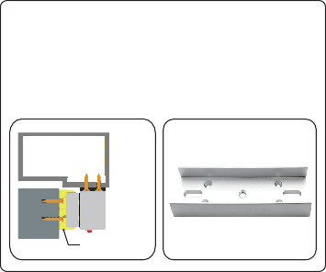
L-образный кронштейн
Если дверная коробка узкая, то необходим L-образный кронштейн.
Узкая дверная коробка
Открытие
ZL-кронштейн
Для двери, открывающейся внутрь, необходим ZL-кронштейн.
Открытие
U-образный кронштейн
Для безрамной стеклянной двери требуется U-кронштейн (подходит для стеклянной двери толщиной 10–12 мм).

Стеклянная дверь
I-кронштейн якоря
Если дверное полотно слишком толстое для винтов, то необходим I-кронштейн.

Дверная рама
Дверь якоря
I-кронштейн

Примечание

1. При установке якоря не затягивайте винты слишком сильно, а сохраняйте резиновую прокладку достаточно эластичной, чтобы якорь мог принять правильное положение и плотнее притянуться к корпусу замка.
2. При подключении убедитесь, что провод корпуса замка подключен к положению 12 В или 24 В на печатной плате. Для замка вы можете использовать источник питания с выходом 12 В или 24 В постоянного тока, переключив проводку корпуса замка в соответствующее положение 12 В или 24 В.
3. Магнитный замок использует принцип генерации магнитного поля от катушки под напряжением. Таким образом, нагрев катушки магнитного замка является нормальным, считается нормальным нагрев корпуса замка примерно до 45°C/±10%.

